【参考：PRiEV/PRiEVシェアの比較】

 | PRiEV  （個人専用サービス） |  | PRiEVシェア  （入居者共用サービス）
ご利用形態 | 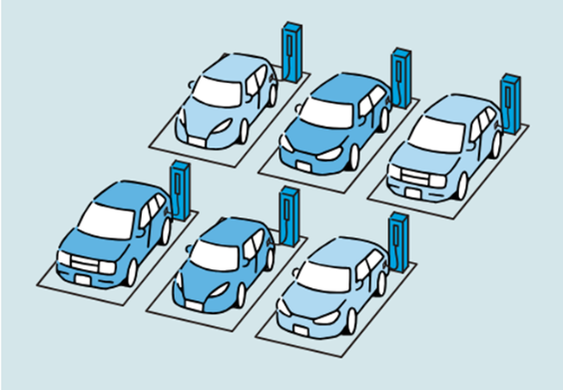  各区画専用の充電器を利用 |  | 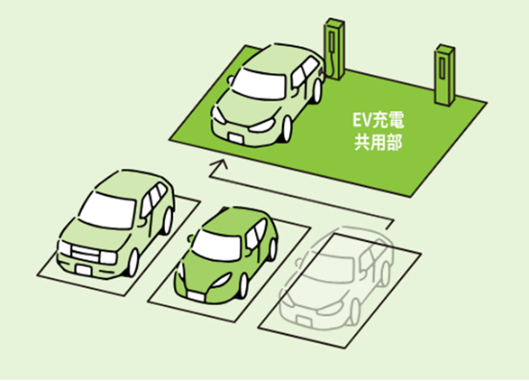  全入居者で充電器を共有
設置場所 | 専有部  （契約駐車区画） |  | 共用部  （充電用区画、来客者駐車区画等）
課金形式 | 充電上限時間別の月額料金  ①ショートライドプラン 月額5,000円  ②スタンダードプラン 月額8,000円  ③プレミアムプラン 月額14,000円 |  | 充電時間による従量料金  （ 1時間あたり500円 ）
充電出力 | 3 kW | 6 kW | 6 kW
充電ケーブル | 会員様所有の  車載ケーブル使用 | 充電器本体搭載の  ケーブルを使用 | 充電器本体搭載のケーブルを使用

※ 「PRiEV」及び「PRiEVシェア」に関する詳細は、以下URLを参照ください。
・PRiEV https://priev.jp/
・PRiEVシェア https://priev.jp/share/

